

**Мемлекеттік қызмет мәселелері бойынша мемлекеттік көрсетілетін қызметтердің регламенттерін бекіту туралы**

***Күшін жойған***

Қазақстан Республикасы Мемлекеттік қызмет істері агенттігі төрағасының 2014 жылғы 29 наурыздағы № 04-2-4/56 бұйрығы. Қазақстан Республикасының Әділет министрлігінде 2014 жылы 6 мамырда № 9406 тіркелді. Күші жойылды - Қазақстан Республикасының Мемлекеттік қызмет істері және сыбайлас жемқорлыққа қарсы іс-қимыл агенттігі төрағасының 2015 жылғы 8 маусымдағы № 184 бұйрығымен

      Ескерту. Күші жойылды - ҚР Мемлекеттік қызмет істері және сыбайлас жемқорлыққа қарсы іс-қимыл агенттігі төрағасының 08.06.2015 № 184 (алғашқы ресми жарияланған күнінен кейін күнтізбелік он күн өткен соң қолданысқа енгізіледі) бұйрығымен.

      «Мемлекеттік көрсетілетін қызметтер туралы» Қазақстан Республикасының 2013 жылғы 15 сәуірдегі Заңының 10-бабы 2) тармақшасын іске асыру мақсатында **БҰЙЫРАМЫН:**  
      1. Қоса беріліп отырған:  
      1) осы бұйрыққа 1-қосымшаға сәйкес «Мемлекеттiк қызметшiлерді және бос мемлекеттік әкімшілік лауазымға орналасуға үміткерлерді тестілеу» мемлекеттік көрсетілетін қызмет регламенті;  
      
2) осы бұйрыққа 2-қосымшаға сәйкес «Мемлекеттiк әкiмшiлiк қызметтiң кадр резервiне қою» мемлекеттік көрсетілетін қызмет регламенті;  
      3) осы бұйрыққа 3-қосымшаға сәйкес «Қазақстан Республикасы Президентінің жанындағы Мемлекеттік басқару академиясына оқуға қабылдау» мемлекеттік көрсетілетін қызмет регламенті;  
      4) осы бұйрыққа 4-қосымшаға сәйкес «Қазақстан Республикасы Президентінің жанындағы Мемлекеттік басқару академиясында жоғары оқу орнынан кейінгі білім берудің кәсіптік бағдарламалары бойынша оқыту» мемлекеттік көрсетілетін қызмет регламенті;  
      5) осы бұйрыққа 5-қосымшаға сәйкес «Қазақстан Республикасы Президентінің жанындағы Мемлекеттік басқару академиясында қайта даярлау және біліктілікті арттыру бағдарламалары бойынша оқыту» мемлекеттік мемлекеттік көрсетілетін қызмет регламенті бекітілсін.  
      2. Осы бұйрыққа 6-қосымшаға сәйкес Қазақстан Республикасы Мемлекеттік қызмет істері агенттігінің кейбір бұйрықтарының күші жойылды деп танылсын.  
      3. Осы бұйрықтың орындалуын бақылау Қазақстан Республикасы Мемлекеттік істері агенттігі Мемлекеттік қызмет персоналын басқару бөлімінің меңгерушісі Ж.Ш. Сәрсеновке жүктелсін.  
      4. Мемлекеттік қызмет персоналын басқару бөлімі заңнамада белгіленген тәртіппен осы бұйрықты мемлекеттік тіркеуді және оны ресми жариялауды қамтамасыз етсін.  
      5. Осы бұйрық алғашқы ресми жарияланған күнінен кейін күнтізбелік он күн өткен соң қолданысқа енгізіледі.

*Төраға                                          А. Байменов*

Қазақстан Республикасы         
Мемлекеттік қызмет істері агенттігінің  
2014 жылғы 29 наурыздағы      
№ 04-2-4/56 бұйрығына       
1-қосымша

**«Мемлекеттік қызметшілерді және бос мемлекеттік әкімшілік**  
**лауазымдарға орналасуға үміткер азаматтарды тестiлеу»**  
**мемлекеттік көрсетілетін қызмет регламенті**

**1. Жалпы ережелер**

      1. «Мемлекеттік қызметшілерді және бос мемлекеттік әкімшілік лауазымдарға орналасуға үміткер азаматтарды тестiлеу» мемлекеттік көрсетілетін қызметін (бұдан әрі – мемлекеттік қызмет) Қазақстан Республикасы Үкіметінің 2014 жылғы 29 наурыздағы № 275 қаулысымен бекітілген «Мемлекеттік қызметшілерді және бос мемлекеттік әкімшілік лауазымдарға орналасуға үміткер азаматтарды тестiлеу» мемлекеттiк көрсетілетін қызмет стандарты негізінде (бұдан әрі – Стандарт), Қазақстан Республикасының Мемлекеттік қызмет істері агенттігі және оның облыстардағы, Астана, Алматы қалаларындағы аумақтық бөлімшелері көрсетеді (бұдан әрі – көрсетілетін қызметті беруші).  
      Өтініштерді қабылдау «электрондық үкімет» веб-порталы арқылы жүзеге асырылады.  
      2. Мемлекеттік қызметті көрсету нысаны: электрондық/қағаз жүзінде.  
      3. Мемлекеттік қызметті көрсету нәтижесі:  
      1) тестілеуден өткендігі туралы сертификат;  
      2) шекті мәннен төмен нәтижелермен тестілеуден өткендігі туралы анықтама. Нәтиже қағаз жүзінде беріледі.

**2. Мемлекеттік қызмет көрсету процесінде көрсетілетін қызметті**  
**берушінің құрылымдық бөлімшелерінің (қызметкерлерінің) іс-қимыл**  
**тәртібін сипаттау**

      4. «Электрондық үкімет» веб-порталы (бұлан әрі - Портал) арқылы, оның ішінде xалыққа қызмет көрсету орталықтарына немесе көрсетілетін қызметті берушіге жүгіну арқылы өтінішті тапсыру мемлекеттік қызметті көрсету бойынша рәсімді (іс-қимылдар) бастауға негіздеме болып табылады.  
      5. Мемлекеттік қызмет көрсету процесінің құрамына кіретін рәсімдер (іс-қимылдар):  
      1) бар бос орындар негізінде тестілеудің өту орнын, күнін және уақытын көрсете отырып Портал арқылы өтінішті тапсыру (5 митуттан ұзақ емес).  
      Көрсетілетін қызметті алушы xалыққа қызмет көрсету орталықтарына немесе көрсетілетін қызметті берушіге жүгінген жағдайда, xалыққа қызмет көрсету орталығының немесе көрсетілетін қызметті берушінің жауапты қызметшісі көрсетілетін қызметті алушыға Портал арқылы өтінішті беруге жәрдем береді (30 митуттан ұзақ емес).  
      Көрсетілетін қызметті алушыдан өтініштің қабылданғаны Порталда қалыптастырылатын тестілеу күні, уақыты және өту орны көрсетілген қолхатпен расталады.  
      2) көрсетілетін қызметті алушынының (ол қолхатта көрсетілген тестілеу өту орнына, күнінде және уақытында келгеннен кейін) паспорты немесе жеке куәлігінің мәліметтерін тестілеуге жататын адамдардың тізімімен салыстыру нәтижесінде тестілеу әкімшісімен көрсетілетін қызметті алушыны тестілеуге жіберу (10 митуттан ұзақ емес).  
      3) көрсетілетін қызметті алушыны тестілеу бойынша нұсқаулықпен тестілеу әкімшісінің таныстыруы (10 митуттан ұзақ емес).  
      4) көрсетілетін қызметті алушының тестілеуден өтуі (тестілеу бағдарламасына байланысты 2 сағат 20 минуттан ұзақ емес).  
      5) көрсетілетін қызметті алушыға тестілеу нәтижесін әкімшімен беру (30 митуттан ұзақ емес).

**3. Мемлекеттік қызмет көрсету процесінде құрылымдық бөлімшелер**  
**(қызметкерлер) мен көрсетілетін қызметті берушінің өзара**  
**іс-қимыл тәртібін сипаттау**

      6. Мемлекеттік қызметті көрсету процесінде көрсетілетін қызметті берушінің және оның ведомстволық бағынысты мекемесінің мына қызметкерлері қатысады:  
      1) тестілеу әкімшісі болып табылатын көрсетілетін қызметті берушінің қызметкері;  
      2) тестілеу операторы болып табылатын «Мемлекеттік қызмет персоналын басқару ұлттық орталығы» акционерлік қоғамның қызметкері.  
      7. Құрылымыдық бөлімшелерінің өзара іс-қимылдарының дәйектілігі осы регламентке 1-қосымшада көрсетілген.

**4. Мемлекеттік қызметті көрсету процесінде ақпараттық**  
**жүйелердің өзара іс-қимыл және пайдалану тәртібін сипаттау**

      8. Тестілеуге өтінішті тапсыру Портал арқылы, «жұмысқа орналастыру», «Мемлекеттік қызметкерлерге арналған тестілеуге жазылу» бөліктерінде жүзеге асырылады.  
      9. Портал арқылы тестілеуге өтінішті тапсыру келесі кезеңдерді қамтиді:  
      1) Порталда тіркелу;  
      2) Порталда авторлану;  
      3) қызметті алу үшін өтініш беру;  
      4) өтініштің қалып-күйін қарап шығу;  
      5) қолхатты алу;  
      6) өтінішті жою (қажет болған жағдайда).  
      10. Көрсетілетін қызметті алушының өтініші мен рәсімдер (іс-қимылдар) реттілігі тәртібінің сипаттамасы:  
      1) көрсетілетін қызметті алушы порталда тіркеуді жүзеге асырады (порталға тіркелмеген көрсетілетін қызметті алушылар үшін жүзеге асырылады);  
      2) 1-үдеріс – қызметті алу үшін порталда көрсетілетін қызметті алушының паролін енгізу үдерісі (авторизациялау үдерісі);  
      3) 1-шарт – тіркелген көрсетілетін қызметті алушы туралы деректердің түпнұсқалығын логин (ЖСН) және пароль арқылы порталда тексеру;  
      4) 2-үдеріс – порталда көрсетілетін қызметті алушылар деректерінде бұзушылықтар болуына байланысты авторизациядан бас тарту туралы хабарламаны қалыптастыру;  
      5) 3-үдеріс – көрсетілген қызметті алушының осы Регламентте көрсетілген қызметті порталда таңдауы, қызмет көрсету үшін сұрау салу нысанын экранға шығару және оның құрылымы мен форматтық талаптарын ескере отырып, нысанды көрсетілетін қызметті алушының толтыруы (деректерді енгізу);  
      6) 4-үдеріс – порталда электрондық құжатты (көрсетілетін қызметті алушының сұрау салуын) тіркеу және порталда сұрау салуды өңдеу;  
      7) 2-шарт – көрсетілетін қызметті алушының деректерін талап етілетін шарттарға сәйкестігін тексеру;  
      8) 5-үдеріс – талап етілетін шарттарға сәйкес еместігіне байланысты сұралған қызметтен бас тарту туралы хабарлама қалыптастыру;  
      9) 6-үдеріс – тестілеудің күні, уақыты және орнын көрсете отырып, көрсетілетін қызметті алушының порталда қалыптастырылған қызмет нәтижесін (қолхатты) алуы.  
      11. Көрсетілетін қызметті алушының өтініш беру тәртібі мен көрсетілетін қызметті берушінің мемлекеттік қызмет көрсетуге Портал арқылы электрондық қызметті көрсетуде функционалдық өзара іс-қимылдың диаграммасы түрінде портал арқылы мемлекеттік қызмет көрсету кезіндегі рәсімдер (іс-қимылдар) реттілігінің сипаттама графикалық нысанда осы Регламентке 2-қосымшада келтірілген.

«Мемлекеттік қызметшілерді және бос  
мемлекеттік әкімшілік лауазымдарға  
орналасуға үміткер азаматтарды    
тестiлеу» мемлекеттік көрсетілетін  
қызмет регламентіне 1-қосымша

**Құрылымыдық бөлімшелерінің өзара іс-қимылдарының дәйектілігі**

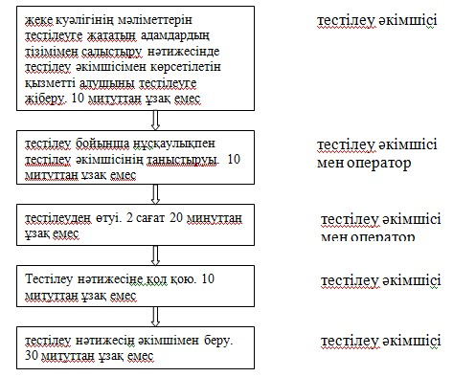

«Мемлекеттік қызметшілерді және бос  
мемлекеттік әкімшілік лауазымдарға  
орналасуға үміткер азаматтарды    
тестiлеу» мемлекеттік көрсетілетін  
қызмет регламентіне 2-қосымша

**Портал арқылы электрондық қызметті көрсетуде функционалдық**  
**өзара іс-қимылдың диаграммасы (Тестілеуге жазылу)**

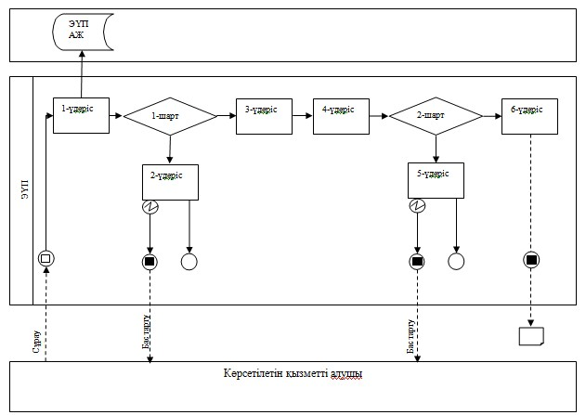

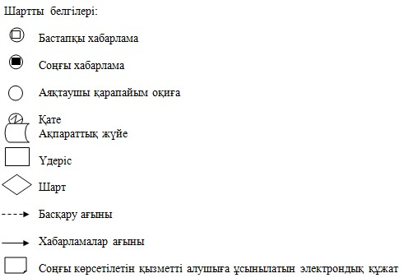

Қазақстан Республикасы        
Мемлекеттік қызмет істері агенттігінің  
2014 жылғы 29 наурыздағы       
№ 04-2-4/56 бұйрығына       
2-қосымша

**«Мемлекеттiк әкiмшiлiк қызметтiң кадр резервiне қою»**  
**мемлекеттік көрсетілетін қызмет регламенті**

**1. Жалпы ережелер**

      1. «Мемлекеттік әкімшілік қызметтің кадр резервіне қою» мемлекеттік көрсетілетін қызметті (бұдан әрі – мемлекеттік қызмет) Қазақстан Республикасы Үкіметінің 2014 жылғы 29 наурыздағы № 275 қаулысымен бекітілген «Мемлекеттік әкімшілік қызметтің кадр резервіне қою» мемлекеттiк көрсетілетін қызмет стандарты негізінде (бұдан әрі – Стандарт), Қазақстан Республикасы Мемлекеттік қызмет істері агенттігі және оның облыстар, Астана және Алматы қалалары бойынша аумақтық бөлімшелері көрсетеді (бұдан әрі – көрсетілетін қызметті беруші).  
      2. Мемлекеттік қызметті көрсету нысаны: қағаз жүзінде.  
      3. Мемлекеттік қызметті көрсету нәтижесі: кадр резервіне алу туралы бұйрықтан үзінді көшірме. Нәтиже қағаз жүзінде беріледі.

**2. Мемлекеттік қызметті көрсету процесінде көрсетілетін**  
**қызметті берушінің құрылымдық бөлімшелерінің (қызметкерлерінің)**  
**іс-қимыл тәртібін сипаттау**

      4. Көрсетілетін қызметті берушінің көрсетілетін қызметті алушыдан Стандарттың 9-тармағында көрсетілген құжаттарын алуы мемлекеттік қызметті көрсету бойынша рәсімнің (іс-қимылдың) басталуына негіздеме болып табылады.  
      5. Мемлекеттік қызмет көрсету процесінің құрамына кіретін рәсімдер (іс-қимылдар):  
      1) көрсетілетін қызметті берушінің қызметкерінің құжаттарды қабылдау туралы есепке алу журналына тіркеуі; мемлекеттік қызметті алушыға күні мен уақыты, құжатты қабылдаған адамның тегі мен аты-жөні көрсетіле отырып берілген талон; почта арқылы ұсынған кезде – есепке алу журналындағы өтінімді қабылдау туралы белгі қою (1 жұмыс күн);  
      2) мемлекеттік қызметті алу үшін қажетті құжаттардың болуын тексеру (2 жұмыс күн);  
      3) мемлекеттiк әкiмшiлiк қызметтiң кадр резервiне қою (3 жұмыс күн);  
      4) кадр резервіне қою туралы бұйрықтан үзінді жазбаны беру (1 жұмыс күн).

**3. Мемлекеттік қызмет көрсету процесінде құрылымдық бөлімшелер**  
**(қызметкерлер) мен көрсетілетін қызметті берушінің өзара**  
**іс-қимыл тәртібін сипаттау**

      6. Мемлекеттік қызметті көрсету процесінде көрсетілетін қызметті берушінің мына құрылымдық бөлімшелері (қызметкерлері) қатысады:  
      1) көрсетілетін қызметті беруші кеңсесінің қызметкері;  
      2) Мемлекеттік қызмет персоналын басқару бөлімінің басшысы  
(бұдан әрі – бөлім басшысы);  
      3) Мемлекеттік қызмет персоналын басқару бөлімінің қызметкері  
(бұдан әрі – бөлім қызметкері).  
      7. Көрсетілетін қызметті берушінің құрылымдық бөлімшелері (қызметкерлері) арасындағы рәсімдердің (іс-қимылдардың) реттілігін сипаттау:  
      конкурстық iрiктеуге қатысқан және конкурстық комиссиямен кадр резервiне қою үшін ұсынылған адамдарға:  
      1) көрсетілетін қызметті беруші кеңсесінің қызметкері құжаттар түскен күннен бастап 1 (бір) жұмыс күні ішінде алынған құжаттарды тіркеуден өткізеді және бөлім басшысына қарауға жібереді, бұл ретте, құжаттың оң жақ төменгі бұрышына түскен күні мен кіріс нөмірі көрсетілген мемлекеттік тілдегі тіркеу мөртаңбасы қойылады;  
      2) бөлім басшысы құжаттар түскен күннен бастап 1 (бір) жұмыс күні ішінде оларды қарайды және бөлім қызметкеріне нұсқаумен жіберед;  
      3) бөлім қызметкері құжаттар топтамасын түскен күннен бастап 5 (бес) жұмыс күні ішінде қойылатын талаптарға сәйкестігін қарайды және «Б» корпусының мемлекеттік әкімшілік қызметтің кадр резервіне қою туралы бұйрықтың жобасын әзерлеп, қол қойдыртып көрсетілетін қызметті алушыға аталған бұйрықтан үзінді жазбаны береді;  
      Қазақстан Республикасы Президентінің жанындағы білім беру ұйымдарында мемлекеттiк тапсырыс негiзiнде жоғары оқу орнынан кейінгі білім бағдарламалары бойынша оқуды аяқтаған немесе басым мамандықтар бойынша шетелдiң жоғары оқу орындарын аяқтаған, мемлекеттiк органдар халықаралық ұйымдарға немесе басқа мемлекеттерге жұмысқа жiберген, сондай-ақ «А» корпусының кадр резервіне алынған адамдарға:  
      1) көрсетілетін қызметті беруші кеңсесінің қызметкері құжаттар түскен күннен бастап 1 (бір) жұмыс күні ішінде алынған құжаттарды тіркеуден өткізеді және бөлім басшысына қарауға жібереді, бұл ретте, құжаттың оң жақ төменгі бұрышына түскен күні мен кіріс нөмірі көрсетілген мемлекеттік тілдегі тіркеу мөртаңбасы қойылады;  
      2) бөлім басшысы құжаттар түскен күннен бастап 1 (бір) жұмыс күні ішінде оларды қарайды және бөлім қызметкеріне нұсқаумен жіберед;  
      3) бөлім қызметкері құжаттар топтамасын түскен күннен бастап 1 (бір) жұмыс күні ішінде қойылатын талаптарға сәйкестігін қарайды және «Б» корпусының мемлекеттік әкімшілік қызметтің кадр резервіне қою туралы бұйрықтың жобасын әзерлеп, қол қойдыртып көрсетілетін қызметті алушыға аталған бұйрықтан үзінді жазбаны береді;  
      «А» корпусының кадр резервіне іріктеуге қатысқан адамдарға:  
      1) көрсетілетін қызметті берушінің қызметкері құжаттарды қабылдау мерзімі аяқталған күннен бастап 10 (он) жұмыс күні ішінде үміткерлердің құжаттарын «А» корпусының лауазымдарына қойылатын арнайы біліктілік талаптарына, «Мемлекеттік қызмет туралы» Қазақстан Республикасы Заңының 10-бабы 4-тармағының және 13-бабы 1-тармағының талаптарына сәйкестігін қарайды;  
      2) көрсетілетін қызметті беруші құжаттарды қарау қорытындылары бойынша 5 (бес) жұмыс күні ішінде үміткерлерді тестілеуге қатысуға жіберу туралы шешім қабылдайды;  
      3) көрсетілетін қызметті алушылар тестілеуден көрсетілетін қызметті беруші жасаған кесте негізінде бір ай ішінде өтеді. Тестілеу кестесі көрсетілетін қызметті берушінің интернет-ресурсында тестілеу өткізудің басталу күніне дейінгі бес жұмыс күнінен кешіктірілмей жарияланады;  
      4) Қазақстан Республикасының Президенті жанындағы Кадр саясаты жөніндегі ұлттық комиссия (бұдан әрі – Ұлттық комиссия) тестілеуден оң нәтиже алған үміткерлерді әңгімелесуге жіберу туралы шешім қабылдауға қажетті өзге де мәліметтер тізбесін айқындайды. Көрсетілетін қызметті беруші аталған тізбе негізінде тиісті мемлекеттік органдарға жазбаша сұрату жолдайды, олар Ұлттық комиссия белгілеген мерзімдер ішінде мәліметтер ұсынады. Көрсетілетін қызметті беруші, егер Ұлттық комиссия өзгеше белгілемесе, мемлекеттік органдардан мәліметтерді алған күннен бастап 15 (он бес) жұмыс күні ішінде Ұлттық комиссияның жұмыс органына тестілеуден оң нәтижелер алған үміткерлердің тізімін жолдайды.  
      8. Құрылымыдық бөлімшелерінің өзара іс-қимылдарының дәйектілігі осы регламентке қосымшада көрсетілген.

«Мемлекеттiк әкiмшiлiк қызметтiң     
кадр резервiне қою» мемлекеттік     
көрсетілетін қызмет регламентіне қосымша

**Құрылымыдық бөлімшелерінің өзара іс-қимылдарының дәйектілігі Конкурстық iрiктеуге қатысқан және конкурстық комиссиямен кадр**  
**резервiне қою үшін ұсынылған адамдарға**

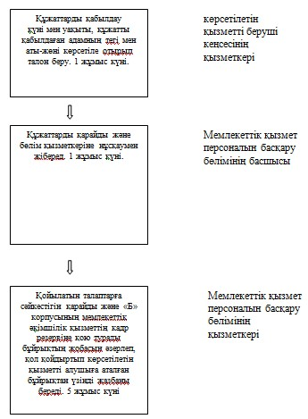

Қазақстан Республикасы Президентінің жанындағы білім беру ұйымдарында  
мемлекеттiк тапсырыс негiзiнде жоғары оқу орнынан кейінгі білім  
бағдарламалары бойынша оқуды аяқтаған немесе басым мамандықтар  
бойынша шетелдiң жоғары оқу орындарын аяқтаған, мемлекеттiк органдар  
халықаралық ұйымдарға немесе басқа мемлекеттерге жұмысқа жiберген,  
сондай-ақ «А» корпусының кадр резервіне алынған адамдарға

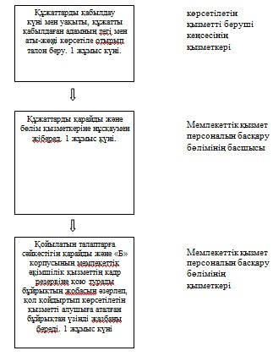

«А» корпусының кадр резервіне іріктеуге қатысқан адамдарға

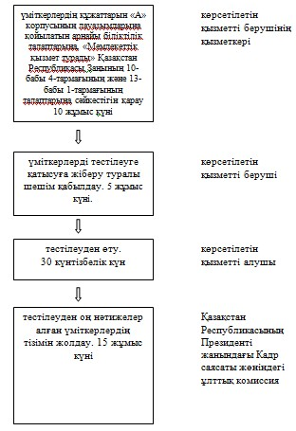

Қазақстан Республикасы        
Мемлекеттік қызмет істері агенттігінің  
2014 жылғы 29 наурыздағы       
№ 04-2-4/56 бұйрығына       
3-қосымша

**«Қазақстан Республикасы Президентінің жанындағы**  
**Мемлекеттік басқару академиясына оқуға қабылдау»**  
**мемлекеттік көрсетілетін қызмет регламенті**

**1. Жалпы ережелер**

      1. «Қазақстан Республикасы Президентінің жанындағы Мемлекеттік басқару академиясына оқуға қабылдау» мемлекеттік көрсетілетін қызметті (бұдан әрі – мемлекеттік қызмет) Қазақстан Республикасы Үкіметінің 2014 жылғы 29 наурыздағы № 275 қаулысымен бекітілген «Қазақстан Республикасы Президентінің жанындағы Мемлекеттік басқару академиясына оқуға қабылдау» мемлекеттiк қызметтер көрсету стандарты негізінде (бұдан әрі – Стандарт), «Қазақстан Республикасы Президентінің жанындағы Мемлекеттік басқару академиясы» РМҚК көрсетеді (бұдан әрі – көрсетілетін қызметті беруші).  
      2. Мемлекеттік қызметті көрсету нысаны: қағаз жүзінде.  
      3. Мемлекеттік қызметті көрсету нәтижесі: Академияның жоғары оқу орнынан кейінгі білім беру бағдарламалары (магистратура, докторантура) бойынша білім алушылардың қатарына қабылдау туралы бұйрықтан үзінді көшірме (бұдан әрі – үзінді) Нәтиже қағаз жүзінде беріледі.

**2. Мемлекеттік қызмет көрсету процесінде көрсетілетін қызметті**  
**берушінің құрылымдық бөлімшелерінің (қызметкерлерінің)**  
**іс-қимыл тәртібін сипаттау**

      4. Көрсетілетін қызметті берушінің көрсетілетін қызметті алушыдан Стандарттың 9-тармағында көрсетілген құжаттарын алуы мемлекеттік қызметті көрсету бойынша рәсімнің (іс-қимылдың) басталуына негіздеме болып табылады.  
      5. Мемлекеттік қызмет көрсету процесінің құрамына кіретін рәсімдер (іс-қимылдар):  
      1) конкурстық қабылдау емтихандарына қатысу үшін құжаттарды қабылдау туралы талондарды беру (30 минут);  
      2) конкурстық қабылдау емтихандарын сәтті тапсыру (жыл сайын 1 тамыздан 20 тамызға дейін);  
      3) конкурсқа қатысу (жыл сайын 20 тамыздан бастап);  
      4) білім алушылар қатарына қабылдау (жыл сайын 31 тамызға дейін).

**3. Мемлекеттік қызмет көрсету процесінде құрылымдық бөлімшелер**  
**(қызметкерлер) мен көрсетілетін қызметті берушінің өзара**  
**іс-қимыл тәртібін сипаттау**

      6. Мемлекеттік қызмет көрсету процесінде көрсетілетін қызметті берушінің мына құрылымдық бөлімшелері (қызметкерлері) қатысады:  
      1) қабылдау комиссиясы;  
      2) жауапты хатшы;  
      3) техникалық хатшы  
      4) пәндік комиссия.  
      7. Көрсетілетін қызметті берушінің құрылымдық бөлімшелері (қызметкерлері) арасындағы рәсімдердің (іс-қимылдардың) реттілігін сипаттау:  
      1) техникалық хатшының құжаттар пакетін қабылдауы – 30 минут;  
      2) Қазақстан Республикасы Үкіметінің 2012 жылғы 19 қаңтардағы № 109 қаулысымен бекітілген Жоғары оқу орнынан кейінгі білім берудің кәсіптік оқу бағдарламаларын іске асыратын білім беру ұйымдарына оқуға қабылдаудың Үлгі қағидаларымен белгіленген мерзімде қабылдау емтихандарын тапсыру;  
      3) қабылдау емтиханы аяқталғаннан кейін келесі күннен кейін апелляциялық комиссия жұмысы (апелляциялық өтініш берген жағдайда);  
      4) қабылдау комиссиясының жұмысы жыл сайын 25 тамызға дейін;  
      5) Академияның білім алушылардың қатарына қабылдауы жыл сайын 31 тамызға дейін жүзеге асырады;  
      6) білім алушының куәлігін және сынақ кітапшасын алу.  
      8. Құрылымыдық бөлімшелерінің өзара іс-қимылдарының дәйектілігі осы регламентке қосымшада көрсетілген.

«Қазақстан Республикасы       
Президентінің жанындағы Мемлекеттік  
басқару академиясына оқуға қабылдау»  
мемлекеттік көрсетілетін      
қызмет регламентіне қосымша

**Құрылымыдық бөлімшелерінің өзара іс-қимылдарының дәйектілігі**

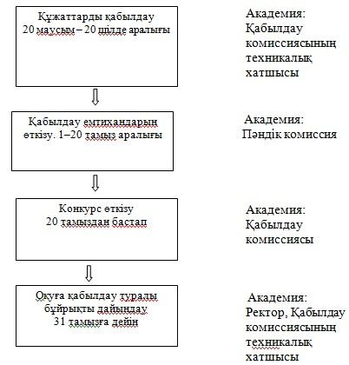

Қазақстан Республикасы          
Мемлекеттік қызмет істері агенттігінің  
2014 жылғы 29 наурыздағы       
№ 04-2-4/56 бұйрығына        
4-қосымша

**«Қазақстан Республикасы Президентінің жанындағы**  
**Мемлекеттік басқару академиясында жоғары оқу орнынан кейінгі**  
**білім берудің кәсіптік бағдарламалары бойынша оқыту»**  
**мемлекеттік көрсетілетін қызмет регламенті**

**1. Жалпы ережелер**

      1. «Қазақстан Республикасы Президентінің жанындағы Мемлекеттік басқару академиясында жоғары оқу орнынан кейінгі білім берудің кәсіптік бағдарламалары бойынша оқыту» мемлекеттік көрсетілетін қызметті (бұдан әрі – мемлекеттік қызмет) Қазақстан Республикасы Үкіметінің 2014 жылғы 29 наурыздағы № 275 қаулысымен бекітілген «Қазақстан Республикасы Президентінің жанындағы Мемлекеттік басқару академиясында жоғары оқу орнынан кейінгі білім берудің кәсіптік бағдарламалары бойынша оқыту» мемлекеттiк көрсетілетін қызмет стандарты негізінде (бұдан әрі – Стандарт), «Қазақстан Республикасы Президентінің жанындағы Мемлекеттік басқару академиясы» РМҚК көрсетеді (бұдан әрі – көрсетілетін қызметті беруші).  
      2. Мемлекеттік қызметті көрсету нысаны: қағаз жүзінде.  
      3. Мемлекеттік қызметті көрсету нәтижесі:  
      1) көрсетілетін қызметті берушінің жоғары оқу орнынан кейінгі білімнің кәсіптік білім бағдарламасының толық меңгергенін растайтын дипломы, сондай-ақ оған қосымша (транскрипт);  
      2) жоғары оқу орнынан кейінгі білімнің кәсіптік бағдарламаларын аяқтамаған көрсетілетін қызметті алушыға берілетін анықтама.

**2. Мемлекеттік қызмет көрсету процесінде көрсетілетін қызметті**  
**берушінің құрылымдық бөлімшелерінің (қызметкерлерінің)**  
**іс-қимыл тәртібін сипаттау**

      4. Көрсетілетін қызметті берушінің көрсетілетін қызметті алушыдан Стандарттың 9-тармағында көрсетілген құжаттарын алуы мемлекеттік қызметті көрсету бойынша рәсімнің (іс-қимылдың) басталуына негіздеме болып табылады.  
      5. Мемлекеттік қызмет көрсету процесінің құрамына кіретін рәсімдер (іс-қимылдар):  
      1) Академияның білім алушыларының қатарына қабылдауы (жыл сайын тамыздың аяғында);  
      2) оқу жоспарының барлық пәндері бойынша оқу кезеңі ішіндегі қанағаттанарлық оқу жетістіктері (1 немесе 2 жыл оқу бағдарламаға байланысты);  
      3) өндірістік практикадан/шетелдегі тағылымдамадан өту кезіндегі қанағаттанарлық оқу жетістіктері (оқу бағдарламаға байланысты);  
      4) диссертация жазуды табысты аяқтау және бітіруші кафедраның қорғауға ұсыну туралы шешімі (кафедра мәжілісінің хаттамасынан үзінді) (оқу бағдарламаға байланысты);  
      5) ғылыми жетекшіден оң пікір алу (оқу бағдарламаға байланысты);  
      6) диссертация тақырыбы бойынша ғылыми басылымдардағы жарияланымдардың немесе халықаралық не республикалық ғылыми конференцияларда баяндамалар жасаудың белгілі бір санының болуы;  
      7) бір сырттай рецензияның болуы;  
      8) кешенді емтиханды сәтті тапсыру;  
      9) диссертацияны сәтті тапсыру.

**3. Мемлекеттік қызмет көрсету процесінде құрылымдық бөлімшелер**  
**(қызметкерлер) мен көрсетілетін қызметті берушінің өзара**  
**іс-қимыл тәртібін сипаттау**

      6. Мемлекеттік қызмет көрсету процесінде көрсетілетін қызметті берушінің мына құрылымдық бөлімшелері (қызметкерлері) қатысады:  
      1) Академиялық бағдарламалар орталығы;  
      2) Басқару институты, Сот төрелігі институты, Дипломатия институты, Мемлекеттік саясаттың ұлттық мектебі;  
      3) Кафедралар;  
      4) Халықаралық ынтымақтастық және жұртшылықпен байланыс қызметі;  
      5) Ақпараттық технологиялар орталығы;  
      6) Қаржы-экономикалық қызметі;  
      7) Кітапхана.  
      7. Көрсетілетін қызметті берушінің құрылымдық бөлімшелері (қызметкерлері) арасындағы рәсімдердің (іс-қимылдардың) реттілігін сипаттау:  
      1) Мемлекеттік қызмет Академиялық бағдарламалар орталығы әзірлейтін және Академияның Ғылыми кеңесінің шешімімен бекітілетін оқу процесінің мынадай құжаттарына сәйкес көрсетіледі: оқуға қабылдау туралы, оқу жоспарлары, мамандықтардың академиялық күнтізбесі, сабақ кестесі, аралық бақылау, емтихан сессиясы, қорытынды аттестация: кешенді мемлекеттік емтихан тапсыру және диссертация қорғау.  
      2) Академиялық бағдарламалар орталығы білім алушылардың таңдалған мамандық бойынша жоғары сапалы білім, білік-дағдылармен қоса магистр/доктор дәрежесін алуына бағытталған оқу процесін жоспарлауды және ұйымдастыруды жүзеге асырады; барлық оқу кезеңі ішінде мамандықтар бойынша оқу жоспарлары мен бағдарламаларының орындалуын бақылайды; оқытушылардың қызметіне бақылау жүргізеді және бағалайды; құрылымдық бөлімшелер мен білім алушыларды оқу процесіне қажетті нормативтік құжаттармен және бланкілермен қамтамасыз етеді.  
      3) Академия институттары магистранттарды мамандықтар бойынша даярлауды жүзеге асырады және магистратура мен докторантураның білім беру бағдарламаларын іске асырады, олардың функциясы мынадай:  
      тиісті мамандық бойынша магистранттарды даярлауды жүзеге асыру;  
      магистранттарды даярлау мәселелері бойынша кафедралардың қызметін ұйымдастыру және үйлестіру;  
      кәсіби міндеттерін орындау кезінде қажетті жаңа немесе қосымша арнайы білім, білік-дағдылар алу үшін магистратура мен докторантура мамандықтары бойынша оқу және тәрбие процесстерін ұйымдастыру.  
      Институттардың қызметі тиісті Ережелермен реттеледі.  
      4) Кафедралар сабақтар өткізеді және білім алушыларға оқу-әдістемелік материалдар пакетін ұсынады:  
      силлабустар;  
      элективті пәндер каталогы;  
      әрбір пән бойынша өзін-өзі бақылау материалдары, машықтану тесттері, бақылау тапсырмалары, әр пән бойынша емтихан сұрақтары;  
      өндірістік практика бағдарламалары.  
      5) Ақпараттық технологиялар орталығы «Platonus» автоматтандырылған ақпараттық жүйесін бақылайды. Аталған жүйе мамандықтар бойынша оқуға өтінімдерді электронды түрде тіркеуді жүзеге асыруға; оқудың барлық кезеңі ішінде оқу жетістіктері, сабақ кестесі, емтихандар, оқу-әдістемелік материалдар пакеті туралы ақпараттарды алуға мүмкіндік береді және өзінің білім беру траекториясын оқудың барлық кезеңіне құрады.  
      6) Халықаралық ынтымақтастық және жұртшылықпен байланыс қызметі оқу процесінің құрамдас бөлігі саналатын және шетелдегі оқу мекемелері мен халықаралық ұйымдарда өтетін шетелдегі тағылымдама бойынша ұйымдастыру мәселелерін жүзеге асырады.  
      7) Қаржы-экономикалық қызметі оқу үшін және өзге де ұсынылған қызметтер үшін түскен қаражаттарды толық әрі сенімді есепке алуды жүргізеді; стипендия аудару және беру мерзімдері сақталады; бюджетке және бюджеттен тыс қорларға салықтар мен өзге де төлемдер бойынша қарыздарды өтеу; қызметтерді жеткізушілермен жасалған шарттардың талаптарын уақытылы және толық орындалуына бақылау жүргізу.  
      8) Кітапхана Академияның оқытушылар құрамының, магистранттар мен докторанттардың білім, ғылыми-зерттеу, әдістемелік және шығармашылық қызметтерін қамтамасыз ететін құрылымдық бөлімшесі болып табылады және барлық оқу процесі ішінде кафедраларды ақпараттық-әдістемелік ресурстармен, оқу-әдістемелік материалдармен, ғылыми және әдістемелік әзірлемелермен қамтамасыз етеді.  
      8. Мемлекеттік қызмет көрсету процесінде қызмет берушінің құрылымдық бөлімшелерінің (қызметкерлерінің) рәсімдерінің  
(іс-қимылдарының), өзара әрекеттерінің реттілігін көрсететін мәтіндік кестелік сипаттама осы мемлекеттік көрсетілетін қызмет Регламентінің қосымшасында келтірілген.

«Қазақстан Республикасы      
Президентінің жанындағы      
Мемлекеттік басқару академиясында  
жоғары оқу орнынан кейінгі     
білім берудің кәсіптік бағдарламалары  
бойынша оқыту» мемлекеттік көрсетілетін  
қызмет регламентіне қосымша

**Құрылымыдық бөлімшелерінің өзара іс-қимылдарының дәйектілігі**

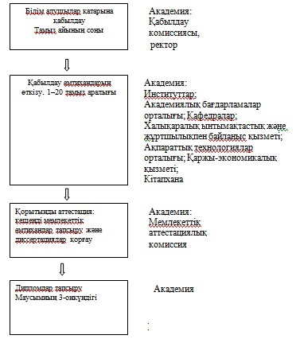

Қазақстан Республикасы       
Мемлекеттік қызмет істері агенттігінің  
2014 жылғы 29 наурыздағы      
№ 04-2-4/56 бұйрығына      
5-қосымша

**«Қазақстан Республикасы Президентінің жанындағы Мемлекеттік**  
**басқару академиясында қайта даярлау және біліктілікті арттыру**  
**бағдарламалары бойынша оқыту» мемлекеттік көрсетілетін қызмет**  
**регламенті**

**1. Жалпы ережелер**

      1. «Қазақстан Республикасы Президентінің жанындағы Мемлекеттік басқару академиясында қайта даярлау және біліктілікті арттыру бағдарламалары бойынша оқыту» мемлекеттік көрсетілетін қызметін  
(бұдан әрі – мемлекеттік қызмет) Қазақстан Республикасы Үкіметінің  
2014 жылғы 29 наурыздағы № 275 қаулысымен бекітілген «Қазақстан Республикасы Президентінің жанындағы Мемлекеттік басқару академиясында қайта даярлау және біліктілікті арттыру бағдарламалары бойынша оқыту» мемлекеттiк көрсетілетін қызмет стандарты негізінде (бұдан әрі – Стандарт), «Қазақстан Республикасы Президентінің жанындағы Мемлекеттік басқару академиясы» РМҚК мемлекеттік қызметшілерді біліктілігін арттырудың өңірлік орталықтары көрсетеді (бұдан әрі – көрсетілетін қызметті беруші).  
      2. Мемлекеттік қызметті көрсету нысаны: қағаз жүзінде.  
      3. Мемлекеттік қызметті көрсету нәтижесі:  
      1) қайта даярлауды аяқтағанын растайтын құжат;  
      2) біліктілікті арттыруды аяқтағанын растайтын құжат.

**2. Мемлекеттік қызметтті көрсету процесінде көрсетілетін**  
**қызметті берушінің құрылымдық бөлімшелерінің (қызметкерлерінің)**  
**іс-қимыл тәртібін сипаттау**

      4. Көрсетілетін қызметті берушінің көрсетілетін қызметті алушыдан Стандарттың 9-тармағында көрсетілген құжаттарын алуы мемлекеттік қызметті көрсету бойынша рәсімнің (іс-қимылдың) басталуына негіздеме болып табылады.  
      5. Мемлекеттік қызмет көрсету процесінің құрамына кіретін рәсімдер (іс-қимылдар):  
      1) көрсетілетін қызметті берушінің кеңсесі қызметкерінің қажетті құжаттарды қабылдауы және оны мемлекеттік қызметшілерді оқытуды ұйымдастыруға жауапты қызметкерге беруі;  
      2) мемлекеттік қызметшілерді оқытуды ұйымдастыруға жауапты қызметкердің тындаушылардың тобын құруы және оларды тындаушылар қатарына қабылдау туралы бұйрық жобасын әзірлеуі;  
      3) көрсетілетін қызметті берушінің уәкілетті тұлғасының тындаушылар қатарына қабылдау туралы бұйрыққа қол қоюы;  
      4) көрсетілетін қызметті алушыны бекітілген бағдарламалар бойынша оқытуы;  
      5) көрсетілетін қызметті алушының қорытынды емтиханды тапсыруы;  
      6) көрсетілетін қызметті берушінің уәкілетті тұлғасының көрсетілетін қызметті алушыға мемлекеттік қызметті көрсеткені туралы құжатты беруге қатысты бұйрыққа қол қоюы.

**3. Мемлекеттік қызмет көрсету процесінде құрылымдық бөлімшелер**  
**(қызметкерлер) мен көрсетілетін қызметті берушінің өзара**  
**іс-қимыл тәртібін сипаттау**

      6. Мемлекеттік қызмет көрсету процесінде көрсетілетін қызметті берушінің мына құрылымдық бөлімшелері (қызметкерлері) қатысады:  
      1) көрсетілетін қызметті берушінің кеңсесі;  
      2) мемлекеттік қызметшілерді қосымша оқыту институты және оқыту бойынша методисті;  
      3) көрсетілетін қызметті берушінің профессорлық/оқытушылық құрамы.  
      7. Көрсетілетін қызметті берушінің құрылымдық бөлімшелері (қызметкерлері) арасындағы рәсімдердің (іс-қимылдардың) реттілігін сипаттау:  
      1) қажетті құжаттарды қабылдау және оны мемлекеттік қызметшілердің оқытуды ұйымдастыруға жауапты қызметкерге беру. 1 жұмыс күн;  
      2) тындаушылардың тобын құру және оларды тындаушылар қатарына қабылдау туралы бұйрық жобасын әзірлеу. 3 жұмыс күн;  
      3) тындаушылар қатарына қабылдау туралы бұйрыққа қол қою. 1 жұмыс күн;  
      4) оқытуды ұйымдастыру және оны өткізу. Оқыту бағдарламасына сәйкес;  
      5) қорытынды емтиханды тапсыру. Оқыту бағдарламасына сәйкес;  
      6) оқытуды бітіргені туралы құжатты беруге қатысты бұйрыққа қол қою. 1 жұмыс күн.  
      1. Мемлекеттік қызмет көрсету процесінде қызмет берушінің құрылымдық бөлімшелерінің (қызметкерлерінің) рәсімдерінің (іс-қимылдарының), өзара әрекеттерінің реттілігін көрсететін мәтіндік кестелік сипаттама осы мемлекеттік көрсетілетін қызмет Регламентінің қосымшасында келтірілген.

«Қазақстан Республикасы      
Президентінің жанындағы      
Мемлекеттік басқару академиясында  
қайта даярлау және біліктілікті  
арттыру бағдарламалары бойынша оқыту»  
мемлекеттік көрсетілетін қызмет  
регламентіне қосымша

**Құрылымыдық бөлімшелерінің өзара іс-қимылдарының дәйектілігі**

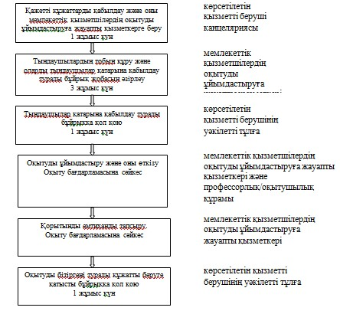

Қазақстан Республикасы       
Мемлекеттік қызмет істері агенттігінің  
2014 жылғы 29 наурыздағы      
№ 04-2-4/56 бұйрығына      
6-қосымша

**Күші жойылды деп танылған Қазақстан Республикасы Мемлекеттік**  
**қызмет істері агенттігінің кейбір бұйрықтары**

      1. Қазақстан Республикасы Мемлекеттік қызмет істері агенттігі Төрағасының 2012 жылғы 27 желтоқсандағы № 02-01-02/179 «Тестілеу» Мемлекеттік қызмет регламентін бекіту туралы» бұйрығы, Нормативтiк құқықтық актiлерiнiң мемлекеттiк тіркеу реестрiнде № 8252 тіркелді,  
2013 жылғы 4 қыркүйектегі № 203 (28142) «Егемен Қазақстан» газетінде жарияланған;  
      2. Қазақстан Республикасы Мемлекеттік қызмет істері агенттігі Төрағасының 2012 жылғы 27 желтоқсандағы № 02-01-02/180 «Мемлекеттiк әкiмшiлiк қызметтiң кадр резервiне қою» Мемлекеттік қызмет регламентін бекіту туралы» бұйрығы, Нормативтiк құқықтық актiлерiнiң мемлекеттiк тіркеу реестрiнде № 8251 тіркелді, 2013 жылғы 4 қыркүйектегі № 203 (28142) «Егемен Қазақстан» газетінде жарияланған;  
      3. Қазақстан Республикасы Мемлекеттік қызмет істері агенттігі Төрағасының 2012 жылғы 27 желтоқсандағы № 02-01-02/181 «Қазақстан Республикасы Президентінің жанындағы Мемлекеттік басқару академиясына оқуға қабылдау» Мемлекеттік қызмет регламентін бекіту туралы» бұйрығы, Нормативтiк құқықтық актiлерiнiң мемлекеттiк тіркеу реестрiнде № 8250 тіркелді, 2013 жылғы 4 қыркүйектегі № 203 (28142) «Егемен Қазақстан» газетінде жарияланған;  
      4. Қазақстан Республикасы Мемлекеттік қызмет істері агенттігі Төрағасының 2012 жылғы 27 желтоқсандағы № 02-01-02/182 «Қазақстан Республикасы Президентінің жанындағы Мемлекеттік басқару академиясында жоғары оқу орнынан кейінгі білім берудің кәсіптік бағдарламалары бойынша оқыту» Мемлекеттік қызмет регламентін бекіту туралы» бұйрығы, Нормативтiк құқықтық актiлерiнiң мемлекеттiк тіркеу реестрiнде № 8249 тіркелді, 2013 жылғы 4 қыркүйектегі № 203 (28142) «Егемен Қазақстан» газетінде жарияланған;  
      5. Қазақстан Республикасы Мемлекеттік қызмет істері агенттігі Төрағасының 2012 жылғы 27 желтоқсандағы № 02-01-02/183 «Қазақстан Республикасы Президентінің жанындағы Мемлекеттік басқару академиясында қайта даярлау және біліктілікті арттыру бағдарламалары бойынша оқыту» Мемлекеттік қызмет регламентін бекіту туралы» бұйрығы, Нормативтiк құқықтық актiлерiнiң мемлекеттiк тіркеу реестрiнде № 8248 тіркелді, 2013 жылғы 4 қыркүйектегі № 203 (28142) «Егемен Қазақстан» газетінде жарияланған;  
      6. Қазақстан Республикасы Мемлекеттік қызмет істері агенттігі Төрағасының 2012 жылғы 27 желтоқсандағы № 02-01-02/184 «Мемлекеттік қызметшілерді қайта даярлау және біліктілігін арттырудың білім беру бағдарламаларын келісу» мемлекеттік қызмет регламентін бекіту туралы» бұйрығы, Нормативтiк құқықтық актiлерiнiң мемлекеттiк тіркеу реестрiнде № 8247 тіркелді, 2013 жылғы 4 қыркүйектегі № 203 (28142) «Егемен Қазақстан» газетінде жарияланған.

© 2012. Қазақстан Республикасы Әділет министрлігінің «Қазақстан Республикасының Заңнама және құқықтық ақпарат институты» ШЖҚ РМК